Муниципальное бюджетное дошкольное образовательное учреждение детский сад № 162 «Сказка»
(полное наименование образовательной организации)
( | МБДОУ № 162 | )
(краткое наименование)

СОГЛАСОВАНО |  |  |  |  |  | УТВЕРЖДАЮ
педагогический совет МБДОУ № 162 |  |  |  |  |  | Заведующий
(наименование представительного органа) |  |  |  |  |  | (должность)
 |  |  |  |  |  |  |  | Соколова Н.А.
(протокол от | 11.04.2025 |  | № 7 | ) |  | (подпись) |  | (Ф. И. О.)
 |  |  |  |  |  | Приказ № 104 | 11.04.2025
 |  |  |  |  |  |  | (дата)

Отчет о результатах самообследования
муниципального бюджетного дошкольного образовательного
учреждения детский сад № 162 «Сказка»
за 2024 год

город Ульяновск
Содержание

- Аналитическая часть. Общие сведения об образовательной организации
- Образовательная деятельность
- Система управления организации
- Содержание и качество подготовки обучающихся
- Организация учебного процесса
- Качество кадрового обеспечения
- Учебно-методическое и библиотечно-информационное обеспечение
- Материально-техническая база
- Функционирование внутренней системы оценки качества образования
- Анализ показателей деятельности организации – табличная часть

- Аналитическая часть
Основание: Приказ Министерства образования и науки РФ от 10 декабря 2013 г. N 1324 «Об утверждении показателей деятельности образовательной организации, подлежащей самообследованию» (Зарегистрировано в Минюсте РФ 28 января 2014 г. Регистрационный №31135), Приказ Минобрнауки от 14.06.2013 № 462 «Об утверждении порядка проведения самообследования образовательной организацией»,
Цель самообследования:
Целями проведения самообследования являются обеспечение доступности и открытости информации о деятельности учреждения, а также подготовка отчета о результатах самообследования.
Процедура самообследования способствует:
1. Рефлексивной оценке результатов деятельности педагогического коллектива, осознанию своих целей и задач и степени их достижения.
2. Возможности заявить о своих достижениях, отличительных показателях.
3.Отметить существующие проблемные зоны.
4. Задать вектор дальнейшего развития дошкольного учреждения.

Источники информации:
1. Нормативно-правовые документы, рабочие документы, регламентирующие направления деятельности ОУ (аналитические материалы, планы и анализы работы, программы, расписания организованной образовательной деятельности, дополнительного образования, статистические данные).
Форма предъявления информации:
Отчет о самообследовании, утвержденный педагогическим советом на бумажных и электронных носителях.
Самообследование проводилось на основании решения педагогического совета. Порядок проведения, сроки, состав комиссии по проведению самообследования утверждены приказом Заведующего детским садом.
Целями проведения самообследования ДОУ являются обеспечение
доступности и открытости информации о деятельности ДОУ.
В процессе самообследования были проведены:
- Оценка образовательной деятельности
- Оценка системы управления организацией
- Оценка содержания и качества подготовки обучающихся
5. Оценка организации учебного процесса
6. Оценка качества кадрового обеспечения
7. Учебно-методическое и библиотечно-информационное обеспечение
8. Оценка материально-технической базы
9. Функционирование внутренней системы оценки качества образования
10.Анализ показателей деятельности организации – табличная часть

Общие сведения об образовательной организации
Наименование образовательной организации | Муниципальное бюджетное дошкольное образовательное учреждение детский сад № 162 «Сказка»
Руководитель | Соколова Наталья Анатольевна
Адрес организации | Россия, 432007, город Ульяновск,  улица Краснопролетарская, дом 28 «А»
Телефон, факс | 8(8422 )53-71-22
Адрес электронной почты | mdou-162@yandex.ru
Официальный сайт | https://ds162-ulyanovsk-r73.gosweb.gosuslugi.ru
Режим работы | с 07.00 часов – до 19.00 часов, длительность – 12 часов, суббота -воскресенье выходной
Учредитель | муниципальное образование «город Ульяновск». Функции и полномочия учредителя Учреждения от имени муниципального образования «город Ульяновск» осуществляет Управление образования администрации города Ульяновска
Дата создания | 01.08.1979 год
Лицензия | Регистрационный номер лицензии: № Л035-01216-73/00275290

Муниципальное бюджетное дошкольное образовательное учреждение детский сад № 162 «Сказка» - отдельно стоящее 2-х этажное кирпичное здание. Территория ДОУ озеленена, оснащена прогулочными площадками с верандами в количестве 11шт., имеются две спортивные площадки, цветники, огород.
Проектная наполняемость на 240 мест. Общая площадь здания 2244,02 кв. м, общая площадь территории - 10631 кв. м.
Цель деятельности детского сада – осуществление образовательной деятельности по реализации федеральной образовательной программы дошкольного образования.
Предметом деятельности детского сада является разностороннее развитие ребёнка в период дошкольного детства с учётом возрастных и индивидуальных особенностей на основе духовно-нравственных ценностей российского народа, исторических и национально-культурных традиций.

II. Оценка образовательной деятельности

Дошкольное образовательное учреждение осуществляет свою деятельность в соответствии c:
Законом РФ «Об образовании в Российской Федерации» от 29.12.2012г, № 273-ФЗ;
Федеральным законом «Об основных гарантиях прав ребёнка Российской Федерации»; Конвенцией ООН о правах ребёнка;
Приказом Министерства образования и науки Российской Федерации (Минобрнауки России) от 17 октября 2013 г. N 1155 г. "Об утверждении федерального государственного образовательного стандарта дошкольного образования;
Приказом Министерства просвещения РФ от 25 ноября 2022 г. № 1028 "Об утверждении федеральной образовательной программы дошкольного образования",
Приказом Министерства просвещения РФ от 24 ноября 2022 г. № 1022 "Об утверждении федеральной адаптированной образовательной программы дошкольного образования для обучающихся с ограниченными возможностями здоровья";
Порядком организации и осуществления образовательной деятельности по основным общеобразовательным программам - образовательным программам дошкольного образования, утвержденным приказом Министерства образования и науки РФ от 31 июля 2020 г. N 373,
СП 2.4.3648-20 "Санитарно-эпидемиологические требования к организациям воспитания и обучения, отдыха и оздоровления детей и молодежи",
СанПиН 1.2.3685-21 «Гигиенические нормативы и требования к обеспечению безопасности и (или) безвредности для человека факторов среды обитания»,
Уставом МБДОУ № 162.
Учреждение осуществляет свою деятельность в соответствии с предметом и целями деятельности, определёнными законодательством Российской Федерации, субъектом Российской Федерации, правовыми актами муниципального образования «город Ульяновск» и настоящим Уставом, путём оказания услуг в сфере образования. Деятельность Учреждения строится на принципах демократии и гуманизма, общедоступности, приоритета общечеловеческих ценностей, жизни и здоровья человека, гражданственности, свободного развития личности, автономности и светского характера образования.
Предметом деятельности Учреждения является осуществление единой государственной политики Российской Федерации в сфере образования, обеспечивающей сохранение единого образовательного пространства, необходимых условий для реализации конституционных прав граждан на получение образования.
Основными целями деятельности Учреждения являются: формирование общей культуры, развитие физических, интеллектуальных, нравственных, эстетических и личностных качеств, формирование предпосылок учебной деятельности, сохранение и укрепление здоровья детей дошкольного возраста.
Основными задачами Учреждения являются разностороннее развитие детей дошкольного возраста с учетом их возрастных и индивидуальных особенностей, в том числе достижение детьми дошкольного возраста уровня развития, необходимого и достаточного для успешного освоения ими образовательных программ начального общего образования, на основе индивидуального подхода к детям дошкольного возраста и специфичных для детей дошкольного возраста видов деятельности. а так же охрана жизни, сохранение и укрепление физического и психического здоровья воспитанников.
Содержание образовательной деятельности в Учреждении определяется федеральной образовательной программой дошкольного образования, федеральной адаптированной образовательной программой дошкольного образования.
Образовательная программа дошкольного образования должна обеспечивать целостность учебно-воспитательного процесса, предусматривающего обогащённое всестороннее развитие детей в соответствии с направлениями, заданными федеральной образовательной программой дошкольного образования, а также парциальными и авторскими программами, разработанными в Учреждении и прошедшими экспертизу.
Образовательная программа дошкольного образования направлена на разностороннее развитие детей дошкольного возраста с учётом их возрастных и индивидуальных особенностей, в том числе достижение детьми дошкольного возраста уровня развития, необходимого и достаточного для успешного освоения ими образовательных программ начального общего образования, на основе индивидуального подхода к детям дошкольного возраста и специфичных для детей дошкольного возраста видов деятельности.
Также в образовательном учреждении разработана и реализуется адаптированная образовательная программа дошкольного образования для детей с тяжелыми нарушениями речи (АОП ДО ДОУ).
Цель реализации Программы: обеспечение условий для дошкольного образования, определяемых общими и особыми потребностями обучающегося раннего и дошкольного возраста с ОВЗ, индивидуальными особенностями его развития и состояния здоровья.
Программа содействует взаимопониманию и сотрудничеству между людьми, способствует реализации прав обучающихся дошкольного возраста на получение доступного и качественного образования, обеспечивает развитие способностей каждого ребенка, формирование и развитие личности ребенка в соответствии с принятыми в семье и обществе духовно-нравственными и социокультурными ценностями в целях интеллектуального, духовно-нравственного, творческого и физического развития человека, удовлетворения его образовательных потребностей и интересов.
Образовательный процесс включает гибкое содержание и педагогические технологии, обеспечивающие индивидуальное, личностно-ориентированное развитие ребёнка.
Основу организации образовательной деятельности во всех группах составляет комплексно-тематический принцип планирования с ведущей игровой деятельностью. Решение программных задач осуществляется в течение всего пребывания детей в детском саду в разных формах совместной деятельности взрослых и детей и в самостоятельной детской деятельности.
Детский сад посещают 196 воспитанников в возрасте от 1,3 до 7 лет. В детском саду функционирует 9 групп: 6-групп - общеразвивающей направленности, 3 группы - компенсирующей направленности.
Социологическое обследование на 2024 год, что из 169 семей по составу:
• полных семей - 141 чел.
• неполных семей - 43 чел.
- многодетных семей - 32/104 чел.
- семей с детьми-инвалидами / в них детей - 1/ 2 чел.
- семей беженцев и вынужденных переселенцев / в них детей - / - чел.

Обучение ведется на русском языке.
Цель ДОУ: построение работы ДОУ в соответствии с ФГОС ДО, ФОП ДО, ФАОП ДО создание благоприятных условий для полноценного проживания ребенком дошкольного детства, формирования основ базовой культуры личности, всестороннее развитие психических и физических качеств в соответствии с возрастными и
индивидуальными особенностями, подготовка ребенка к жизни в современном обществе.
Стратегические задачи ДОУ:
• Охрана жизни и здоровья воспитанников
• поддержка разнообразия детства; сохранение уникальности и самоценности детства как важного этапа в общем развитии человека,
• личностно-развивающий и гуманистический характер взаимодействия взрослых законных представителей, педагогических работников и детей;
• полноценное проживание ребенком всех этапов детства (младенческого, раннего и дошкольного возраста), обогащение (амплификация) детского развития;
• построение образовательной деятельности на основе индивидуальных особенностей каждого ребенка, при котором сам ребенок становится активным в выборе содержания своего образования, становится субъектом образования (далее – индивидуализация дошкольного образования);
• содействие и сотрудничество детей и взрослых, признание ребенка полноценным участником (субъектом) образовательных отношений;
• поддержка инициативы детей в различных видах деятельности;
• сотрудничество ДОУ с семьей;
• приобщение детей к социокультурным нормам, традициям семьи, общества и
государства;
• формирование познавательных интересов и познавательных действий ребенка в различных видах деятельности;
• возрастная адекватность дошкольного образования (соответствие условий, требований, методов возрасту и особенностям развития).
Образовательный процесс в ДОУ строится в соответствии с образовательной программой дошкольного образования МБДОУ № 162, адаптированной образовательной программой дошкольного образования для обучающихся с ТНР МБДОУ № 162.
В ДОУ реализуются федеральная образовательная программа дошкольного образования, федеральная адаптированная образовательная программа дошкольного образования и методики дошкольного образования, используются информационные технологии, создана комплексно-тематическая система планирования образовательной деятельности с учетом направленности реализуемой образовательной программы, возрастных особенностей воспитанников, которая позволяет поддерживать качество подготовки воспитанников к школе на достаточно высоком уровне. Содержание программы соответствует основным положениям возрастной психологии и дошкольной педагогики; выстроено с учетом принципа интеграции образовательных областей в соответствии с возрастными возможностями и особенностями воспитанников, спецификой и возможностями ДОУ. Программа основана на комплексно-тематическом принципе построения образовательного процесса. Образовательная деятельность осуществляется в процессе организации различных видов детской деятельности: образовательной деятельности, осуществляемой в ходе режимных моментов, самостоятельной деятельности, организованной образовательной деятельности, взаимодействия с семьями воспитанников.
Программа составлена в соответствии с направлениями развития детей: «Физическое развитие», «Социально-коммуникативное развитие», «Познавательное развитие», «Художественно эстетическое развитие», «Речевое развитие». Реализация каждого направления предполагает решение
образовательных задач во всех видах детской деятельности, имеющих место в режиме дня дошкольного образовательного учреждения.
Образовательная нагрузка не превышала предельно допустимых норм, определенных СанПиН 1.2.3685-21 «Гигиенические нормативы и требования к обеспечению безопасности и (или) безвредности для человека факторов среды обитания».

Дополнительное образование

С 01.01.2024 по 31.12.2024 года дошкольное образовательное учреждение осуществляло 10 видов дополнительных образовательных услуг на платной основе:
1) «Занимательный английский», руководитель Андриянова Е.С., Суворова С.Н.
Услугу получили 48 воспитанников (1 половина года – 2 группы, во вторую половину года - 2 группы). Учебный план выполнен в полном объеме.
2) «Весёлый язычок», руководитель Суворова С.Н.
Услугу получили 46 воспитанника (1 половина года – 2 группы, во вторую половину года – 2 группы). Учебный план выполнен в полном объеме.
3) «День именинника», руководитель Лезина Д.А., Никитина О.Ю.
Услугу получили 11 воспитанников. Учебный план выполнен в полном объеме.
4) «Баскетбол», руководитель - Ермолаева Н.И.
Услугу получили 39 воспитанников (1 половина года – 2 группы, во вторую половину года – 1 группа). Учебный план выполнен в полном объеме.
5) «Беговелы», руководитель - Ермолаева Н.И.
Услугу получили 33 воспитанника (1 половина года – 1 группа, во вторую половину года – 2 группы). Учебный план выполнен в полном объеме.
6) «По дороге в школу», руководитель Владимирова М.Н., Гахова Н.В.
Услугу получили 54 воспитанника (1 половина года – 3 группы, во вторую половину года – 1 группа). Учебный план выполнен в полном объеме.
7) «Творческая мастерская», руководитель Сафонова И.Л.
Услугу получили 87 воспитанников (1 половина года – 3 группы, во вторую половину года – 4 группы). Учебный план выполнен в полном объеме.
8) «В мире танца», руководитель Тронько С.Г.
Услугу получили 41 воспитанников (1 половина года – 2 группы, во вторую половину года – 1 группа). Учебный план выполнен в полном объеме.
9) «Грамотей», руководитель Никитина О.Ю.
Услугу получили 7 воспитанников. Учебный план выполнен в полном объеме.
10) «Любознательный карапуз», руководитель Михайлова М.К.
Услугу получили 28 воспитанников (1 половина года – 1 группа, во вторую половину года – 1 группа). Учебный план выполнен в полном объеме.

Работа по дополнительным платным образовательным услугам направлена на максимальное раскрытие индивидуальных способностей детей.
Проведение дополнительных образовательных услуг показало следующее:
- они востребованы родителями и детьми, все заявки родителей на услуги выполнены, создан механизм прогнозирования потребностей в дополнительных услугах, организация и предоставление услуг используется как дополнительный источник финансирования учреждения.
Продолжительность учебного года: с 01 сентября по 31 мая. Образовательная деятельность организуется в течение основного (с 01 сентября по 31 мая) и летнего (с 01 июня по 31 августа) периода. В январе для воспитанников дошкольных групп организуются Недельные каникулы, во время которых проводятся мероприятия художественно-эстетического и оздоровительного цикла. В летний оздоровительный период основными образовательными мероприятиями являются физкультурно-оздоровительные, музыкально-игровые, художественно-эстетические праздники и развлечения, досуги, интерактивные и познавательные игры разной направленности.
Для всех возрастных групп разработан режим дня с учётом возрастных особенностей воспитанников и специфики сезона (на основной (холодный) и летний (тёплый) период года), на основе требований СанПиН и ФГОС ДО.
Социальная активность и внешнее взаимодействие дошкольного учреждения
В рамках расширения образовательного пространства воспитанников МБДОУ № 162 содействия родителям в воспитании детей (в том числе с ОВЗ), сетевого взаимодействия (детский сад на договорной основе сотрудничает с МБОУ Центр «Росток», ОГАУСО "Центр социально-психологической помощи семье и детям", Муниципальное бюджетное общеобразовательное учреждение города Ульяновска «Средняя школа № 41 имени генерал-лейтенанта А.Ф. Казанкина», ГУЗ ЦГКБ поликлиника по обслуживанию детского населения, Модельная библиотека №12 имени В.И.Даля МБУК ЦБС, Муниципальное бюджетное учреждение дополнительного образования города Ульяновска "Центр детского творчества № 1, Областное государственное бюджетное учреждение культуры "Ульяновский областной краеведческий музей имени И.А.Гончарова" (ОГБУК Краеведческий музей), СШОР «Волга» и другие).
Основными принципами сотрудничества с социальными партнерами являются:
- установление интересов каждого из партнеров;
- совместное формирование целей и задач деятельности;
- осознание своей роли, статуса в обществе, оценка своих возможностей по решению
проблем;
- выработка четких правил действия в процессе сотрудничества;
- значимость социального партнерства для каждого из сторон.
Условиями эффективного взаимодействия ДОУ с социальными партнерами выступают открытость ДОУ, установление доверительных и деловых контактов с партнерами, использование образовательного и творческого потенциала социума и использование активных форм и методов общения.
Основной целью социального партнерства является объединение усилий и ресурсов Сторон:
• для решения социально значимых проблем в области культуры, просвещения,
духовно - нравственного воспитания и сохранения здоровья детей,
• для реализации социально-культурных проектов, способствующих гармоничному развитию личности и удовлетворению её культурных, духовных и иных нематериальных потребностей.
Задачи социального партнерства:
• создание благоприятных условий для обеспечения интеллектуального, физического и личностного развития детей,
• совершенствование содержания и организации образовательного и воспитательского процессов.
Ежегодно в рамках реализации программы социального партнерства МБДОУ № 162 и социальные учреждения разрабатывают планы мероприятий по осуществлению совместной деятельности, реализуют совместные программы, проекты, мероприятия. Коллектив ДОУ с учетом специфики много внимания уделяет решению вопросов эффективного взаимодействия всех участников образовательного процесса для получения положительного образовательного результата у детей (в том числе с ОВЗ). Успех в коррекционно-педагогической работе с детьми ОВЗ прямо зависит от взаимодействия учителя-логопеда, педагога-психолога, воспитателя, музыкального руководителя, инструктора по физической культуре, медицинского работника и родителей.
Каждый из них, решая свои задачи, определенные образовательной программой и положениями ДОУ, принимает участие в формировании и закреплении правильных речевых навыков у детей, развитии сенсомоторной сферы, высших психических процессов и укрепления здоровья.
Вывод: МБДОУ № 162 функционирует и осуществляет свою деятельность в соответствии с законодательством Российской Федерации, с нормативными документами в сфере образования РФ, ведется планомерная работа по совершенствованию нормативной правовой базы, нормативные локальные акты в части содержания, организации образовательного процесса в ДОУ имеются в наличии.

III.Система управления организацией

Управление Учреждением осуществляется в соответствии с законодательством Российской Федерации на принципах единоначалия и коллегиальности.
Единоличным исполнительным органом Учреждения является заведующий, который осуществляет текущее руководство деятельностью Учреждения.
В Учреждении формируются коллегиальные органы управления: общее собрание трудового коллектива, педагогический совет, Родительский комитет, Общее родительское собрание.
Деятельность каждого из перечисленных органов управления регламентируется соответствующим локальным актом Учреждения – Положением о данном органе коллегиального управления.
Порядок выборов органов управления Учреждения, их компетенция, организация деятельности определяются законодательством Российской Федерацией, настоящим уставом и локальными нормативными актами Учреждения.
Учреждение формирует открытые и общедоступные информационные ресурсы, содержащие информацию об их деятельности, и обеспечивают доступ к таким ресурсам посредством размещения их в информационно-телекоммуникационных сетях, в том числе на официальном сайте образовательной организации в сети "Интернет". по адресу https://ds162-ulyanovsk-r73.gosweb.gosuslugi.ru
Структура управления образовательным учреждением
Управление дошкольным учреждением осуществляется в соответствии с законодательством РФ на принципах единоначалия и самоуправления, обеспечивающих государственно-общественный характер управления.
ОБЩЕЕ СОБРАНИЕ РАБОТНИКОВ -
коллегиальный орган управления учреждением. В состав Общего собрания работников входят все работники Учреждения. Структурных подразделений - не имеет. Местонахождение - по месту нахождения МБДОУ детский сад №162. Официальный сайт - не имеет. Адрес электронной почты - не имеет. Руководитель: председатель Общего собрания Давыдова Анна Гавриловна, воспитатель, представитель трудового коллектива. Информация для связи: тел/факс: 53-71-22, адрес электронной почты: mdou-162@yandex.ru.
ПЕДАГОГИЧЕСКИЙ СОВЕТ.
постоянно действующий коллегиальный орган управления. В состав педагогического совета входят заведующий, заместитель заведующего по учебно-воспитательной работе, все педагогические работники. Педагогический совет руководствуется Уставом МБДОУ. Структурных подразделений - не имеет. Местонахождение - по месту нахождения МБДОУ детский сад №162. Официальный сайт - не имеет. Адрес электронной почты - не имеет. Руководитель: председатель педагогического совета Соколова Наталья Анатольевна заведующий. Информация для связи: тел/факс: 53-71-22, адрес электронной почты: mdou-162@yandex.ru.
Структуры общественного управления дошкольным учреждением входят
ОБЩЕЕ РОДИТЕЛЬСКОЕ СОБРАНИЕ - постоянно действующий коллегиальный орган общественного самоуправления. В состав Общего родительского собрания входят все родители (законные представители). Общее родительское собрание руководствуется Уставом МБДОУ. Структурных подразделений - не имеет. Местонахождение - по месту нахождения МБДОУ детский сад №162. Официальный сайт - не имеет. Адрес электронной почты - не имеет. Руководитель: председатель Общего родительского собрания Захарова Дарья Александровна, родительница средней группы. Информация для связи: тел/факс: 53-71-22, адрес электронной почты: mdou-162@yandex.ru..
В управлении МБДОУ принимают участие Учредитель.

РОДИТЕЛЬСКИЙ КОМИТЕТ
В Учреждении действует Родительский комитет - коллегиальный орган управления Учреждением. Родительский комитет состоит из избираемых членов, представляющих родителей (законных представителей) воспитанников от каждой возрастной группы Учреждения, выборы которых, проводятся на собраниях родителей в каждой возрастной группе.
Компетенция родительского комитета Учреждения:
-обсуждает локальные акты Учреждения, касающиеся взаимодействия с родительской общественностью;
-координирует деятельность групповых родительских комитетов;
-заслушивает отчеты заведующего о создании условий для реализации образовательной программы Учреждения;
-участвует в подведении итогов деятельности Учреждения за учебный год по вопросам работы с родительской общественностью;
-содействует организации совместных с родителями (законными представителями) мероприятий в Учреждении – родительских собраний, родительских клубов, Дней открытых дверей и др.;
-вместе с заведующей Учреждения принимает решение о поощрении, награждении благодарственными письмами наиболее активных представителей родительской общественности.
Заседания родительского комитета созываются по мере необходимости, но не реже 2 раз в год. Срок полномочий Родительского комитета - 1 год. Заседания родительского комитета оформляются протоколом.
Структурных подразделений - не имеет. Местонахождение - по месту нахождения МБДОУ детский сад №162. Официальный сайт - не имеет. Адрес электронной почты - не имеет. Руководитель: председатель Общего родительского собрания Захарова Дарья Александровна, родитель младшей группы. Информация для связи: тел/факс: 53-71-22, адрес электронной почты: mdou-162@yandex.ru.
В управлении МБДОУ принимают участие Учредитель.

ОРГАНЫ УПРАВЛЕНИЯ МБДОУ
Управление дошкольным учреждением основано на нормативно-правовой базе, носит общественно- государственный характер. Государственная составляющая управления представлена руководителем учреждения и его заместителями, деятельность которых определена рамками должностных инструкций.
Заведующий МБДОУ- руководитель образовательного процесса, представляет детский сад в общении с внешней средой, отвечает за соблюдение законодательства в области образования, реализацию стратегических целей учреждения, качество результатов и ресурсное обеспечение.
Заместители заведующего организуют и контролируют исполнения решений, программ и планов, руководят работой отдельных закрепленных за ним подразделений. Общественной составляющей управления являются общее собрание трудового коллектива ДОУ, Педагогический совет, общее родительское собрание. Общее собрание трудового коллектива содействует осуществлению управленческих функций, реализует право Учреждения на самостоятельность в вопросах реализации государственной политики в области образования.
Общее родительское собрание - постоянный коллегиальный орган самоуправления действующий в целях развития и совершенствования образовательного процесса. Педагогический совет- орган самоуправления, в компетенции которого рассмотрение основных вопросов организации осуществления образовательного процесса. В его состав входят педагоги МБДОУ, заведующий, медсестра, заместитель заведующего по хозяйственной работе.

Управление МБДОУ осуществляется в соответствии с Законом РФ «Об образовании», иными законодательными актами Российской Федерации, Уставом МБДОУ № 162.
Для наилучшей организации работы МБДОУ разработана соответствующая система управления, функциональные обязанности всех субъектов образовательного процесса. В этом случае каждый работник чётко знает свои должностные и функциональные обязанности, своего непосредственного руководителя, с которым может решать профессиональные вопросы.
Основу модели составляют следующие взаимосвязанные уровни управления:
- уровень заведующей – ответственное лицо. Соколова Наталья Анатольевна.
1 уровень управления (Общее собрание работников (председатель — Давыдова Анна Гавриловна), Педагогический совет, Родительский комитет (председатель Захарова Дарья Александровна) обеспечивают единство управляющей системы в целом и определяют направление развития всех подразделений.

- уровень заместителей – осуществляют непосредственное руководство системой МБДОУ в соответствии с целями и задачами функционирования детского сада.
заместитель заведующей по УВР - Трифонова Наталья Владимировна,
заместитель заведующей по АХР – Глазкова Ольга Николаевна
главный бухгалтер – Яфизова Резифа Небиулловна
- уровень специалистов, воспитателей, обслуживающего персонала.
Каждый из уровней управления обязательно входит в зону влияния субъектов управления, как по горизонтали, так и по вертикали.
В целях учета мнения родителей (законных представителей) несовершеннолетних воспитанников при принятии образовательной организацией локальных нормативных актов, затрагивающих их права и законные интересы создан родительский комитет и общее родительское собрание.
В коллективе создана атмосфера творческого сотрудничества. Стиль руководства – демократический, но он может меняться в зависимости от конкретных субъектов руководства, а также от конкретной ситуации.
Реализуя функцию планирования, администрация детского сада непрерывно устанавливает и конкретизирует цели самой организации и структурных подразделений, определяет средства их достижения, сроки, последовательность их реализации, распределяет ресурсы. Администрация Детского сада стремится к тому, чтобы воздействие приводило к эффективному взаимодействию всех участников образовательных отношений.
Планирование и анализ образовательной деятельности осуществляется на основе локальных актов Детского сада, регламентирующих организацию воспитательно-образовательного процесса.
В результате построения такой модели управленческой деятельности в коллективе присутствуют:
• творчество педагогов;
• инициатива всех сотрудников;
• желание сделать жизнь воспитанников интересной и содержательной;
• желание в полной мере удовлетворить запросы родителей в воспитании детей.
Основными приоритетами развития системы управления Детским садом являются учет запросов и ожиданий потребителей, демократизация и усиление роли работников в управлении Детским садом.

В МБДОУ действует ПЕРВИЧНАЯ ПРОФСОЮЗНАЯ ОРГАНИЗАЦИЯ
В состав первичной профсоюзной организации входят члены коллектива МБДОУ № 162. Первичная профсоюзная организация руководствуется Положением о первичной профсоюзной организации МБДОУ № 162. Структурных подразделений - не имеет. Местонахождение - по месту нахождения МБДОУ детский сад №162. Официальный сайт - не имеет. Адрес электронной почты - не имеет. Руководитель: председатель первичной профсоюзной организации Сафонова Ирина Леонидовна, воспитатель. Информация для связи: тел/факс: 53-71-22, адрес электронной почты: mdou-162@yandex.ru.
Имиджем МБДОУ № 162 является готовность к инновациям, запросам по повышению качества дошкольного образования. С одной стороны, имидж является объектом управления, а с другой стороны инструментом внутреннего и внешнего стимулирования. Для осуществления эффективного руководства создана мотивационная среда дошкольного учреждения, используются различные (оптимальные для каждого сотрудника) формы поощрений. Эффективно решаются такие задачи как:
• материальное стимулирование педагогов;
• создание системы повышения профессиональной компетентности педагогических работников и конкурентоспособного коллектива;
• создание благоприятного психологического климата в коллективе;
• обеспечение материально-технической базы.

Таким образом, в МБДОУ реализуется право каждого участника образовательных отношений на участие в системе управления дошкольным учреждением. Роль координатора стратегических направлений развития дошкольного учреждения выполняет руководитель ДОУ. Реализации и повышению качества дошкольного образования напрямую способствует четкая система управления и распределения обязанностей.
Вывод: В ДОУ создана структура управления в соответствии с целями и содержанием работы учреждения.

IV. Содержание и качество подготовки обучающихся

Содержание и организация образовательной деятельности МБДОУ № 162 осуществляется по образовательной программе дошкольного образования (ОП ДО ДОУ), адаптированной образовательной программе дошкольного образования (АОП ДО), разработанной с учетом Федеральной образовательной программы ДО, Федеральной адаптированной образовательной программы ДО и ряда парциальных программ. Образовательные программы задают основные принципы, подходы, цели и задачи, которыми руководствуется коллектив ДОУ в соответствии с требованиями ФГОС ДО, социальным заказом родителей (законных представителей) и общественности.
Содержание воспитательно-образовательного процесса определяется с учетом государственной политики организации дошкольного образования, возрастных и индивидуальных особенностей детей, их интересов, запросов родителей (законных представителей) и возможностей МБДОУ.
При выборе стратегии воспитательно-образовательной деятельности МБДОУ учитывается анализ сведений социального паспорта образовательного учреждения (характеристика и состав родителей, характеристика семей воспитанников, особые возможности развития дошкольников.
Содержание, формы, методы и приемы организации образовательного процесса отражены как в ОП ДО ДОУ, так и АОП ДО.
Структура программ двухчастны. В них выделены обязательная часть и часть, формируемая участниками образовательных отношений (приоритетные направления ДОУ, запросы и интересы дошкольников и родителей воспитанников). Обе части являются взаимодополняющими.
Результаты мониторинга позволяют провести сравнительный анализ с его собственными предыдущими показателями (не сравнивая его с другими воспитанниками), увидеть динамику развития ребенка или трудности освоения Программ, при необходимости разработать/внести изменения в индивидуальный образовательный маршрут каждого воспитанника, пересмотреть выбранные формы и приемы педагогической деятельности, как для каждого конкретного ребенка, так и для детей группы.
Одним из основных направлений деятельности дошкольного учреждения является
сохранение и укрепление физического и психического здоровья воспитанников, используя здоровье сберегающие технологии.
В детском саду уделяется большое внимание оздоровительной работе, направленной на укрепление здоровья детей, профилактике заболеваний и формированию основ здорового образа жизни, применяются здоровье сберегающие технологии. Физкультурные занятия проводятся в каждой возрастной группе три раза в неделю.
Ежегодно медицинской сестрой проводится мониторинг здоровья, распределения
детей по группам здоровья (на основе показателей: общей заболеваемости).
В детском саду есть дети с особыми возможностями здоровья, которым нужны особые образовательные потребности. Образовательная деятельность с такими детьми строится по адаптированной образовательной программе дошкольного образования.
Коррекционно-образовательная деятельность в ДОУ осуществляется с учетом индивидуальных потребностей воспитанников, их родителей (законных представителей).
Совместная работа ведется учителями-логопедами, педагогом-психологом, инструкторами по физической культуре и плаванию, музыкальными руководителями и воспитателями.
В ДОУ работает психолого-педагогический консилиум, деятельность которого
регламентируется Положением о психолого-педагогическом консилиуме дошкольного
образовательного учреждения.
Коррекционно-образовательная деятельность с детьми, работа с педагогами, работа с родителями (законными представителями) воспитанников – вот основные направления деятельности учителя-логопеда и педагога-психолога.
Коррекционно-образовательная деятельность проводится с детьми дошкольного
возраста, имеющими трудности/проблемы в речевом и/или психическом развитии.
Наличие трудности/проблемы развития ребенка определяется по итогам стартовой диагностики развития на основе запроса родителей/администрации и при условии согласия родителей (законных представителей) воспитанника.

Речевое развитие (группы для детей с ТНР)на сентябрь 2023 года

Уровни | Средний показатель
Низкий | 14
Ниже среднего | 36
Средний | 39
Достаточный | 11

Речевое развитие (группы для детей с ТНР)на май 2024 года

Уровни | Средний показатель
Низкий | 2%
Ниже среднего | 13%
Средний | 50%
Достаточный | 35%

Для получения наиболее полного представления о трудностях/проблемах ребенка направления коррекционной работы педагогического коллектива родителям (законным представителям) даются рекомендации о посещении специалистов ПМПК, по результатам заключения которых, создается индивидуальная образовательная программа развития ребенка.
Важным условием качества современного дошкольного образования является
установление партнерских взаимоотношений и с семьями воспитанников. Сотрудничество с семьями воспитанников (законными представителями) традиционно строится с учетом интересов и потребностей детей дошкольного возраста и осуществляется на основе открытости детского сада для семьи, использование активных форм общения детей и взрослых, обеспечивающих единые подходы к развитию ребенка в семье и в ДОУ.

Мониторинг освоения образовательных областей за сентябрь 2023 года

Социально-коммуникативное развитие

Уровни | № 2 | № 3 | № 5 | № 6 | № 7 | № 8 | № 9 | № 10 | № 11 | № 12 | Итого:
Нормативный вариант развития | 76% | 83% | 95% | 100% | 76% | 40% | 42% | 39% | 86% | 0% | 63%
Проблемы в развитии | 24% | 17% | 5% | 0% | 24% | 60% | 58% | 61% | 14% | 100% | 27%
Несоответствие развития | 0% | 0% | 0% | 0% | 0% | 0% | 0% | 0% | 0% | 0% | 0%
ИТОГО | 100% | 100% | 100% | 100% | 100% | 100% | 100% | 100% | 100% | 100% | 100%

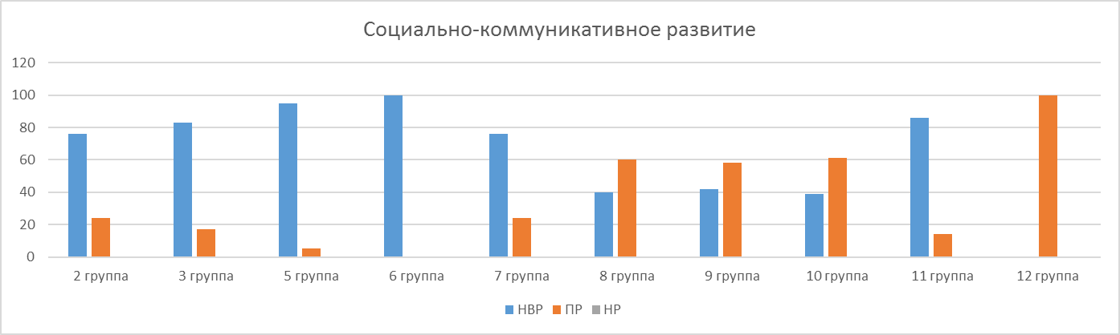

Познавательное развитие

Уровни | № 2 | № 3 | № 5 | № 6 | № 7 | № 8 | № 9 | № 10 | № 11 | № 12 | Итого:
Нормативный вариант развития | 76% | 83% | 82% | 100% | 86% | 36% | 25% | 23% | 86% | 0% | 59%
Проблемы в развитии | 24% | 17% | 18% | 0% | 14% | 64% | 75% | 77% | 14% | 100% | 41%
Несоответствие развития | 0% | 0% | 0% | 0% | 0% | 0% | 0% | 0% | 0% | 0% | 0%
ИТОГО | 100% | 100% | 100% | 100% | 100% | 100% | 100% | 100% | 100% | 100% | 100%

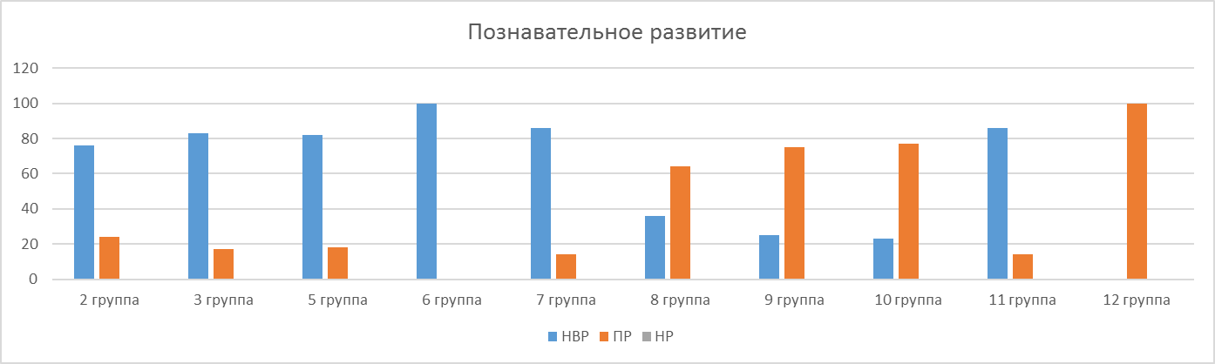

Речевое развитие

Уровни | № 2 | № 3 | № 5 | № 6 | № 7 | № 8 | № 9 | № 10 | № 11 | № 12 | Итого:
Нормативный вариант развития | 72% | 83% | 100% | 90% | 86% | 36% | 0% | 8% | 76% | 0% | 55%
Проблемы в развитии | 28% | 17% | 0% | 10% | 14% | 64% | 100% | 92% | 24% | 100% | 45%
Несоответствие развития | 0% | 0% | 0% | 0% | 0% | 0% | 0% | 0% | 0% | 0% | 0%
ИТОГО | 100% | 100% | 100% | 100% | 100 % | 100% | 100% | 100% | 100% | 100% | 100%

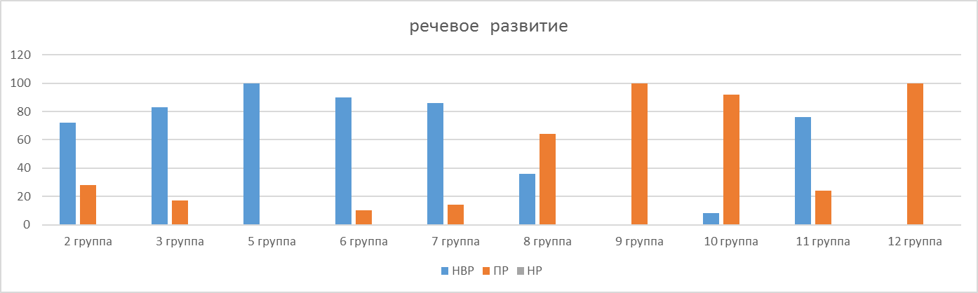

Художественно-эстетическое развитие

Уровни | № 2 | № 3 | № 5 | № 6 | № 7 | № 8 | № 9 | № 10 | № 11 | № 12 | Итого:
Нормативный вариант развития | 80% | 83% | 95% | 100% | 76% | 45% | 33% | 0% | 76% | 0% | 58%
Проблемы в развитии | 20% | 17% | 5% | 0% | 24% | 55% | 67% | 100% | 24% | 100% | 42%
Несоответствие развития | 0% | 0% | 0% | 0% | 0% | 0% | 0% | 0% | 0% | 0% | 0%
ИТОГО | 100% | 100% | 100% | 100% | 100% | 100% | 100% | 100% | 100% | 100% | 100%

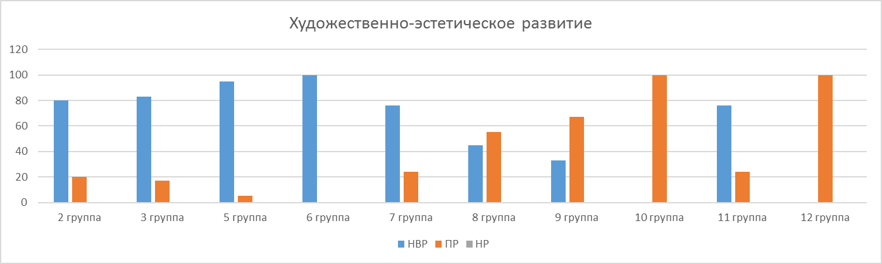

Физическое развитие

Уровни | № 2 | № 3 | № 5 | № 6 | № 7 | № 8 | № 9 | № 10 | № 11 | № 12 | Итого:
Нормативный вариант развития | 80% | 83% | 41% | 100% | 86% | 50% | 58% | 23% | 81% | 0% | 60%
Проблемы в развитии | 20% | 17% | 59% | 0% | 14% | 50% | 42% | 77% | 19% | 100% | 40%
Несоответствие развития | 0% | 0% | 0% | 0% | 0% | 0% | 0% | 0% | 0% | 0% | 0%
ИТОГО | 100% | 100% | 100% | 100% | 100% | 100% | 100% | 100% | 100% | 100% | 100%

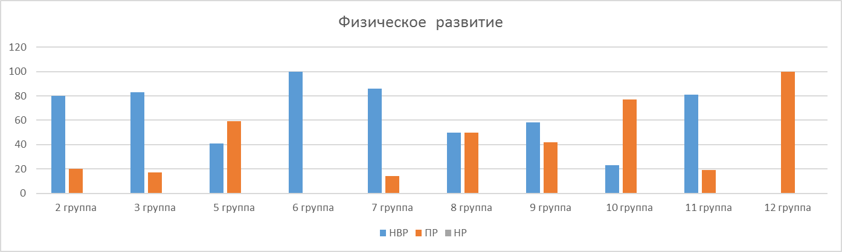

Мониторинг освоения образовательных областей за май 2024 года
Социально-коммуникативное развитие

Уровни | № 2 | № 3 | № 5 | № 6 | № 7 | № 8 | № 9 | № 10 | № 11 | № 12 | Итого:
Нормативный вариант развития | 87% | 93% | 100% | 100% | 95% | 68% | 100% | 77% | 96% | 75% | 89%
Проблемы в развитии | 13% | 7% | 0% | 0% | 5% | 32% | 0% | 23% | 4% | 25% | 11%
Несоответствие развития | 0% | 0% | 0% | 0% | 0% | 0% | 0% | 0% | 0% | 0% | 0%
ИТОГО | 100% | 100% | 100% | 100% | 100% | 100% | 100% | 100% | 100% | 100% | 100%

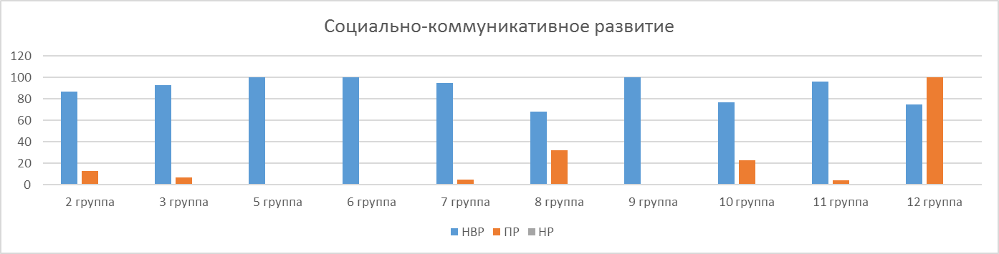

Познавательное развитие

Уровни | № 2 | №3 | № 5 | № 6 | № 7 | № 8 | № 9 | № 10 | № 11 | № 12 | Итого:
Нормативный вариант развития | 83% | 93% | 100% | 100% | 89% | 55% | 42% | 54% | 96% | 67% | 77%
Проблемы в развитии | 17% | 7% | 0% | 0% | 11% | 45% | 58% | 46% | 4% | 33% | 23%
Несоответствие развития | 0% | 0% | 0% | 0% | 0% | 0% | 0% | 0% | 0% | 0% | 0%
ИТОГО | 100% | 100% | 100% | 100% | 100% | 100% | 100% | 100% | 100% | 100% | 100%

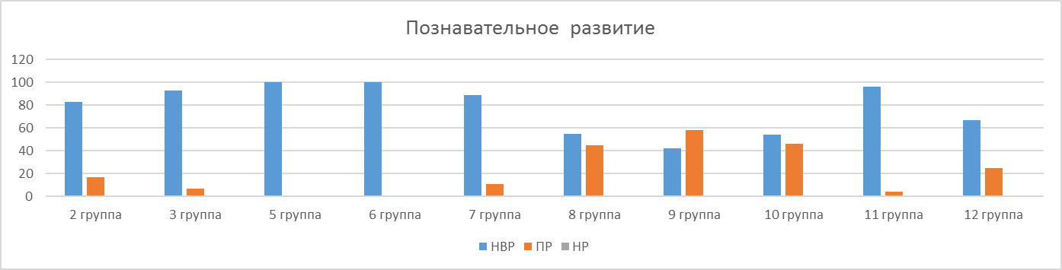

Речевое развитие

Уровни | № 2 | № 3 | № 5 | № 6 | № 7 | № 8 | № 9 | № 10 | № 11 | № 12 | Итого:
Нормативный вариант развития | 77% | 93% | 100% | 95% | 95% | 64% | 42% | 61% | 92% | 58% | 77%
Проблемы в развитии | 23% | 7% | 0% | 5% | 5% | 36% | 58% | 39% | 8% | 42% | 23%
Несоответствие развития | 0% | 0% | 0% | 0% | 0% | 0% | 0% | 0% | 0% | 0% | 0%
ИТОГО | 100% | 100% | 100% | 100% | 100% | 100% | 100% | 100% | 100% | 100% | 100%

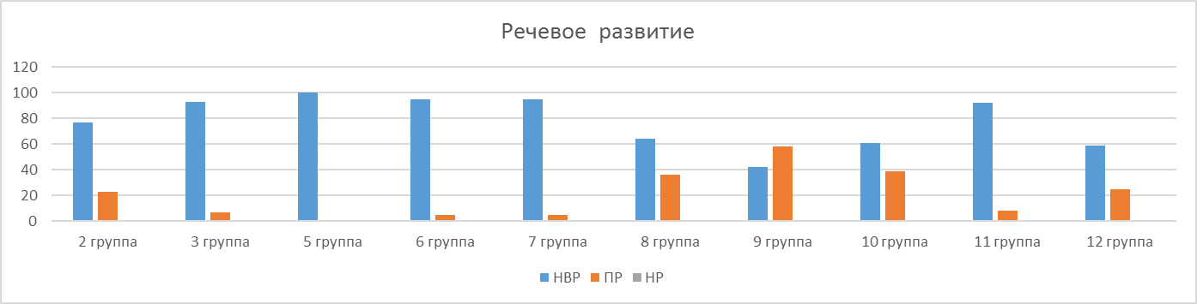

Художественно-эстетическое развитие

Уровни | № 2 | № 3 | № 5 | № 6 | № 7 | № 8 | № 9 | № 10 | № 11 | № 12 | Итого:
Нормативный вариант развития | 80% | 93% | 100% | 100% | 95% | 73% | 75% | 76% | 92% | 58% | 84%
Проблемы в развитии | 20% | 7% | 0% | 0% | 5% | 27% | 25% | 24% | 8% | 42% | 16%
Несоответствие развития | 0% | 0% | 0% | 0% | 0% | 0% | 0% | 0% | 0% | 0% | 0%
ИТОГО | 100% | 100% | 100% | 100% | 100% | 100% | 100% | 100% | 100% | 100% | 100%

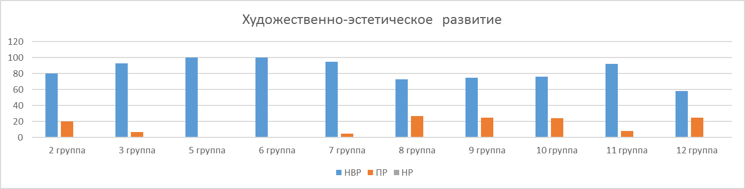

Физическое развитие

Уровни | № 2 | № 3 | № 5 | № 6 | № 7 | № 8 | № 9 | № 10 | № 11 | № 12 | Итого:
Нормативный вариант развития | 80% | 93% | 100% | 100% | 95% | 73% | 83% | 69% | 96% | 75% | 79%
Проблемы в развитии | 20% | 7% | 0% | 0% | 5% | 27% | 17% | 31% | 4% | 25% | 21%
Несоответствие развития | 0% | 0% | 0% | 0% | 0% | 0% | 0% | 0% | 0% | 0% | 0%
ИТОГО | 100% | 100% | 100% | 100% | 100% | 100% | 100% | 100% | 100% | 100% | 100%

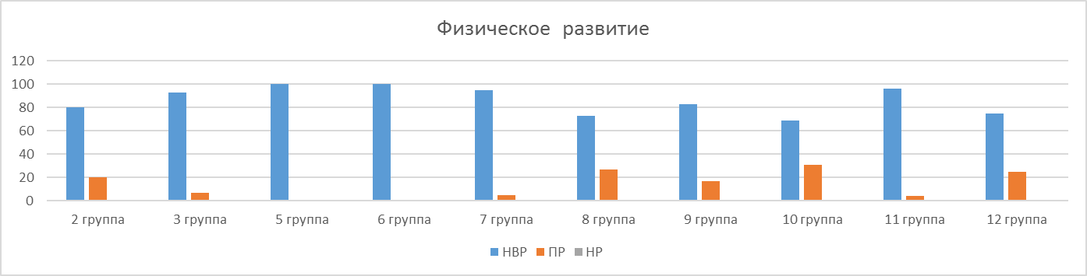
Ежегодно проводится мониторинг удовлетворенности родителей (законными представителями) качеством образовательных услуг МБДОУ № 162, также по результатам НОКО. В 2024 году 98% родителей (законных представителей), удовлетворены качеством предоставляемых образовательных услуг, материально-техническим обеспечением организации.
Информирование родителей (законных представителей) об изменениях в законодательстве, правах, обязанностях и ответственности в сфере образования осуществляется преимущественно на заседаниях Общих родительских собраний, через стендовую информацию, в личных беседах при поступлении ребенка в дошкольное учреждение, на тематических встречах, групповых родительских собраниях, на официальном сайте ДОУ в сети Интернет https://ds162-ulyanovsk-r73.gosweb.gosuslugi.ru
Качество подготовки воспитанников можно отследить по результатам мониторинга образовательной деятельности. Результаты представлены как индивидуальные достижения развития детей во всех возрастных группах.
В 2024 учебном году в МБДОУ было 3 подготовительных к школе группы, количество воспитанников которых составляло 63 человека.
Педагогическая диагностика осуществляется с использованием диагностических
Таблиц (основной метод – наблюдение). Диагностика проводится два раза в год (сентябрь, май).
Медицинские работники МБДОУ проводят мониторинг здоровья.
Инструктор по физической культуре проводит мониторинг физической подготовленности детей. Это позволяет:
- определить технику овладения воспитанниками основными двигательными умениями;
- определить индивидуальную нагрузку;
- наметить необходимые физкультурно-оздоровительные мероприятия;
- выявить и своевременно устранить недостатки в работе по физическому воспитанию.
Воспитатели осуществляют мониторинг в основном в виде педагогических наблюдений и педагогических проб, анализа продуктов детской деятельности в начале
учебного года. Длительность проведения — две недели.
Педагог-психолог отслеживает уровень личностного, интеллектуального развития
детей на основе согласия родителей (законных представителей) воспитанников, а также по их запросам и запросам педагогических работников и администрации ДОУ.
Старший воспитатель анализирует и обобщает данные мониторинга. На основании полученных данных проводится коллективное обсуждение каждой группы с педагогами и специалистами, работающими с воспитанниками конкретной группы, согласовываются действия воспитателей и специалистов, осуществляется (при необходимости) корректировка воспитательно-образовательной работы с воспитанниками.
Данные итогового мониторинга являются результатом освоения программы.
Результаты, полученные в ходе наблюдений, выполнения диагностических заданий, заполнения и анализа карт развития позволили просмотреть динамику развития каждого воспитанника, увидеть успешность работы педагогов, произвести корректировки в свою педагогическую деятельность по отношению к конкретным детям.
Вместе с тем, по данным мониторинга, актуальными задачи развития остаются разные направления деятельности дошкольников (в соответствии с возрастом и личностными особенностями детей).
Помимо воспитателей речевое развитие детей с ОВЗ (ТНР) диагностирует учитель-логопед, заполняя речевые карты на каждого ребенка.
По результатам мониторинга у всех детей отмечается положительная динамика в
развитии. О достаточном качестве коррекционной работы ДОУ свидетельствуют результаты мониторинга и диагностики развития детей учителя-логопеда и педагога-психолога.
Вывод: организация образовательного процесса в ДОУ осуществляется на основе
ФГОС ДО, в соответствии с ОП ДО и АОП ДО, календарно-тематическим планированием и организованной образовательной деятельности, годовому планированию. Использование новых педагогических технологий и сотрудничество с родителями воспитанников и социальными партнерами позволило повысить уровень освоения детьми образовательной программы ДОУ и качество дошкольного образования.

V. Организация образовательного (учебного) процесса
Образовательный процесс в МБДОУ осуществляется на русском языке, на основе ОП ДО ДОУ, в соответствии с федеральным государственным образовательным стандартом дошкольного образования и АОП ДО ДОУ (см. в п.1), календарно- тематического планирования и расписания образовательной деятельности.
С 1 сентября 2023 года ДОО реализует рабочую программу воспитания и календарный план воспитательной работы. Они являются частью образовательной программы дошкольного образования. С 1 сентября 2024 года календарный план воспитательной работы скорректировали согласно перечню мероприятий, которые Минпросвещения рекомендовало к реализации в рамках календарного плана воспитательной работы на 2024/25 учебный год, из письма Минпросвещения от 30.08.2024 № 06-1145.
Максимально допустимый объем недельной учебной нагрузки составляет:
Для детей 3 года жизни (первая младшая группа) – 8 занятий в неделю
для детей 4 года жизни (вторая младшая группа) - 10 занятий в неделю;
для детей 5 года жизни (средняя группа) - 10 занятий в неделю;
для детей 6 года жизни (старшая группа) - 13 занятий в неделю (продолжительность одного занятия не более 25 мин.);
для детей 7 года жизни (подготовительная группа) - 15 занятий в неделю (продолжительность 1 занятия не более 30 мин)
для детей групп компенсирующей направленности – 15-17 занятий в неделю.
Инвариантная часть Программы обеспечивает выполнение обязательной части и предполагает комплексность похода к развитию детей во всех пяти образовательных областях.
Решение образовательных задач обязательной части осуществляется через образовательную деятельность а также организацию культурных практик в ходе режимных моментов.
Часть, формируемая участниками образовательных отношений, учитывает образовательные потребности и интересы детей, а также возможности педагогического коллектива и сложившиеся традиции ДОУ.
Занятия проходят в 1 половине дня (в младшей и средней группах), во второй половине дня проводится только 1 занятие в старшей и подготовительной.
Темы образовательной деятельности определяются на основе годового календарно-тематического планирования, обсуждение которого проходит на педагогическом совете и утвержденного руководителем ДОУ.
Образовательная деятельность реализуется через организацию различных видов детской деятельности (игровой, двигательной, познавательно-исследовательской, коммуникативной, конструирования, музыкальной, изобразительной, восприятия художественной литературы, самообслуживания) или их интеграцию с использованием разнообразных форм и методов работы, выбор которых осуществляется педагогами самостоятельно в зависимости от контингента детей, уровня освоения Программы и решения конкретных образовательных задач.
Продолжительность образовательной деятельности для воспитанников:
1-я младшая группа 2-3 года – не более 10 минут;
• 2-я младшая группа 3-4 года - не более 15 минут;
• средняя группа 4-5 лет - не более 20 минут;
• старшая группа 5-6 лет - не более 25 минут;
• подготовительная группа 6-7 лет - не более 30 минут.
Перерывы между занятиями составляют не менее 10 минут.
Наполняемость групп соответствует нормативам и требованиям СанПиН 2.4.1.3049-13.
Возрастные группы формируются в соответствии с возрастом воспитанников, а количество групп в зависимости от муниципального задания.
Ежегодно, с целью повышения уровня педагогической работы и выявления уровня развития воспитанников проводится мониторинг освоения образовательной программы и/или адаптированной образовательной программы дошкольного образования. На основе полученных результатов строится образовательный процесс в каждой возрастной группе, разрабатывается индивидуальная образовательная траектория развития дошкольников.
В течение учебного года проводится контроль воспитательно-образовательной работы с детьми во всех возрастных группах ДОУ.
Контроль осуществляется в виде оперативного, текущего контроля, фронтальных и тематических проверок.
Вывод: Образовательный (учебный) процесс в ДОУ организован в соответствии с требованиями, предъявляемыми законодательством к дошкольному образованию и направлен на сохранение и укрепление здоровья воспитанников, предоставление равных возможностей для полноценного развития каждого ребенка.

VI. Оценка кадрового обеспечения

Характеристика педагогического состава.

Заведующий МБДОУ – Соколова Наталья Анатольевна, соответствует занимаемой должности
Заместитель заведующей по учебно-воспитательной работе – Трифонова Наталья Владимировна, соответствует занимаемой должности.
Заместитель заведующей по административно-хозяйственной работе - Глазкова Ольга Николаевна
Старший воспитатель – Портнова Оксана Владимировна (первая квалификационная категория)
Инструктор по физической культуре - Кузнецова Ольга Петровна (высшая квалификационная категория)
Педагог- психолог - Гахова Наталья Валерьевна
Учитель-логопед -Карасева Ирина Петровна, Степанова Елена Александровна (первая квалификационная категория), Шарафутдинова Ирина Алексеевна(высшая квалификационная категория), Киямова Юлия Фаритовна
Музыкальные руководители: Альметова Нурия Абдулхаковна (высшая квалификационная категория), Тронько Светлана Георгиевна (высшая квалификационная категория).

Распределение воспитателей по группам:
- Группа № 2 (1 младшая) – Файзулина Гузал Анвяровна.
- Группа № 7 (средняя) – Бухарметова Наталья Васильевна, Галеева Гульнар Абдулловна
- Группа № 5 (подготовительная ) - Сафонова Ирина Леонидовна, Суворова Светлана Николаевна
- Группа № 6 (младшая) – Попова Екатерина Анатольевна, Андриянова Екатерина Сергеевна
- Группа № 8 (подготовительная) – Азмуханова Эльвира Рафиковна, Ключникова Светлана Владимировна
- Группа № 9 (подготовительная, ТНР) – Михайлова Марина Константиновна, Шарафутдинова Ирина Алексеевна
- Группа № 10 (средняя, ТНР)- Никитина Олеся Юрьевна Давыдова Анна Гавриловна, Карасева Ирина Петровна
- Группа № 11 (старшая) - Ермолаева Наталья Ивановна
- Группа № 12 (старшая, компенсирующей направленности) - Захарова Дарья Александровна, Рудик Дарья Сергеевна, учитель-логопед Степанова Елена Александровна

Педагогическими кадрами МБДОУ укомплектовано не полностью – на 83% укомплектовано.
Педагогический коллектив детского сада состоит из 24 сотрудника (1– в д/о), из них с высшим образованием – 16 (64%) человек, со средне – профессиональным образованием – 9 (36%) человек. Все педагоги имеют педагогическое образование, дошкольное.
Возрастная категория педагогов:
- До 30 лет –2 человека (8%),
- От 31 до 55 лет – 19 человек (79%),
- От 55 лет – 3 человека (13 %).

Характеристика педагогического состава по возрасту.

В дошкольном учреждении работают следующие специалисты: педагог – психолог, два музыкальных руководителя, инструктор по физическому воспитанию, 4 учителя-логопеда.
Педагогов с высшей квалификационной категорией – 9 человек - 36%,
с I категорией – 11 человек – 44%,
аттестовано на соответствие занимаемой должности —1 человек—8%,
не аттестовано – 3 человека –12% (вновь принятые на работу).

Образовательный уровень педагогов детского сада

Профессиональный уровень педагогических работников

Повышение уровня педагогической квалификации.
В 2024 учебном году аттестовалось 7 педагогов:
- на высшую квалификационную категорию – 2 чел.,
Воспитатель Давыдова А.Г., воспитатель Бухарметова Н.В.
- на первую квалификационную категорию – 3 чел.,
воспитатели Чемидронова А.О, Андриянова Е.С., учитель-логопед Карасева И.П.
- на соответствие занимаемой должности – 2 чел.,
Воспитатель Суворова С.Н., заместитель заведующего по УВР Трифонова Н.В.

Курсовая переподготовка.
В 2024 году курсы повышения квалификации и переподготовки прошло 3 человека ( 2 чел. – 108 часов, 1 чел. -72 часа).
Большую часть педагогического коллектива составляют педагоги, сочетающие опыт и профессиональную мобильность. Увеличилось количество педагогов, успешно внедряющих современные образовательные технологии, стремящихся к стабильным положительным результатам повышения качества образования. Порядок формирования оплаты труда работников, условия установления должностных окладов и их повышений, а также условия осуществления и размеры выплат компенсационного и стимулирующего характера регламентируется Положением об отраслевой системе оплаты труда работников МОУ МО «город Ульяновск».
Кадровая работа администрации ДОУ направлена на повышение профессионализма, творческого потенциала педагогической культуры, оказание помощи не только начинающим, но и опытным педагогам.
Основными задачами МБДОУ является:
• обучение и развитие педагогических кадров, управление повышением их квалификации;
• выявление, изучение, обобщение и распространение передового педагогического
опыта педагогов;
• подготовка методического обеспечения для осуществления образовательного процесса;
• координация деятельности детского сада и семьи в обеспечении всестороннего непрерывного развития воспитанников;
• координация деятельности детского сада с учреждениями окружающего социума для реализации задач развития воспитанников;
• анализ качества работы с целью создания условий для обеспечения позитивных изменений в развитии личности воспитанников через повышение профессиональной компетентности педагогов.
В дошкольном учреждении на протяжении ряда лет успешно организована работа по наставничеству. Составлен план работы, который ежегодно дополняется и обновляется в соответствии с профессиональными трудностями и запросами начинающих педагогов.
Педагоги постоянно повышают свой профессиональный уровень, активно транслируют собственный педагогический опыт, участвуя в работе методических объединений, знакомятся с опытом работы своих коллег и других дошкольных учреждений, а также занимаются самообразованием. Систематическая и целенаправленная работа по профессиональному развитию и повышению профессионального мастерства позволяет говорить о хорошем результате организации педагогической деятельности и улучшении качества образования и воспитания детей дошкольного возраста.
Ежегодно составляется план прохождения повышения квалификации педагогов, переподготовки, который в 2024 году выполнен в полном объеме. Прохождение курсов повышения квалификации педагогических работников ДОУ проходило по намеченному
Графику.
Сотрудники МБДОУ № 162 в 2024 году награждены:
Почетными грамотами Министерства просвещения РФ – 1 чел.
Благодарственное письмо от депутата Ульяновской Городской Думы – 14 чел.
Благодарность Комитета по образованию администрации Энгельского муниципального района – 3 чел.
Вывод:
Образование педагогов соответствует профессиональному стандарту «Педагог» дошкольной организации и квалификационным требованиям, предъявляемым к должности. Результатами проводимой работы по повышению уровня профессиональной подготовки педагогов является внедрение новых технологий, способствующих активизации профессиональной деятельности педагогического коллектива; участие педагогических работников в конкурсах профессионального мастерства и высокие достижения, распространение педагогического опыта работников на различных уровнях.

VII. Оценка учебно-методического обеспечения

В ДОУ во всех 9 группах имеются библиотеки с детскими художественными книгами по возрасту детей, а так же в методическом кабинете имеется библиотека с методической литературой и периодическими изданиями по дошкольному образованию. Доступ свободный.
В МБДОУ № 162 для повышения качества дошкольного образования собран достаточный комплект учебно-методического обеспечения по образовательной программе ДОУ и ряду парциальных программ, входящих в ОП ДО ДОУ.
В методическом кабинете ДОУ представлена подборка методической и художественной литературы для детей (хрестоматии для чтения, сказки, стихи, рассказы
отечественных и зарубежных писателей), научно-популярная литература, репродукции картин, иллюстративный материал, дидактические пособия, демонстрационный и раздаточный материал.
Наряду с подборкой методической литературы, в помощь педагогам имеется фонд
периодической литературы с такими подписными изданиями как:
«Справочник руководителя ДОУ»;
«Справочник старшего воспитателя ДОУ»;
«Управление ДОУ» с приложением «Библиотека журнала «Управление ДОУ»;
«Справочник музыкального руководителя ДОУ»;
«Дошкольная педагогика»;
«Справочник учителя-логопеда ДОУ»;
«Справочник педагога-психолога ДОУ» и др.
В 2020 году УМК был пополнен плакатами по всем лексическим темам для дошкольников 3-7 лет.
Открытость и доступность информации о деятельности детского сада для общественности обеспечивается официальным сайтом в сети Интернет. На сайте образовательного учреждения и личных мини-сайтах педагогов есть подборки как с художественными произведениями для детей 2-7 лет, информационные ссылки с разнообразным методическим, наглядным и творческим материалом, рекомендациями для родителей воспитанников или коллег.
В каждой группе есть достаточная подборка детских художественных и справочно-энциклопедических книг. Учебными, наглядными пособиями и материалами
ДОУ обеспечено по всем разделам программы, идет систематическое обновление и пополнение библиотечного и методического фонда.
В ближайших планах пополнение учебно-методический комплект к образовательной программе и некоторых парциальных программ в соответствии с ФОП ДО.
Вывод: учебно-методическое и библиотечно-информационное обеспечение соответствует требованиям законодательства, необходимым и достаточным условиям освоения и эффективной организации образовательной деятельности по ОП ДО.
Информация о деятельности детского сада находится в открытом доступе для родителей
(законных представителей) и общественности представлена на сайте ДОУ.

VIII. Оценка материально-технической базы

Материально-техническая база соответствует нормативным требованиям и позволяет в полном объеме реализовывать Образовательную программу дошкольного образования. Ведется планомерная работа по совершенствованию материально-технических условий в Детском саду.
В МБДОУ № 162 созданы все условия для успешного воспитания и образования дошкольников, функционируют следующие помещения:
1. Групповые комнаты с отдельными спальнями - 9 групп.
2. Физкультурный зал для проведения утренней гимнастики и деятельности в области физического развития.
3. Музыкальный зал для проведения праздников, развлечений, кукольных спектаклей, театрализованных представлений и образовательной деятельности в области художественно-эстетического развития (музыка)
4. Музей «Русская изба» и «Истории Нижней Террасы»
5. Кабинет педагога-психолога и учителя-логопеда
6. Медицинский кабинет с изолятором и прививочном кабинетом.
7. Методический кабинет.
На территории МБДОУ находятся следующие строения:
Здание детского сада двухэтажное отдельно стоящее, кирпичное.
-11 действующих прогулочных веранд и групповые участки
-овощехранилище с подсобным помещением.
Участок озеленен деревьями и кустарниками, имеются газон и цветники. На групповых площадках есть песочницы, домики, стенки для выполнения основных движений.
Вид охраны учреждения: частная охранная организация , тревожная кнопка; переносные тревожные брелоки, в ночное время — сторож. Ведется видеонаблюдение.
Все помещения дошкольного учреждения оборудованы в соответствии с санитарными нормами.
В каждой группе созданы условия для всех видов детской деятельности.
Групповые комнаты эстетически оформлены в соответствии с возрастными особенностями, создана уютная обстановка, которая обеспечивает психологически комфортное пребывание детей в детском саду. В ДОУ десять групповых помещений, в состав каждой из которых входят:
приемная, буфетная, туалет, игровая и спальная комнаты. Все спальни оборудованы стационарными кроватями с жестким ложе. В группах созданы условия для всех видов детской деятельности в соответствии ФГОС ДО.
Помещение и территория дошкольного учреждения соответствуют государственным санитарно-эпидемиологическим требованиям к устройству, правилам и нормативам работы ДОУ, нормам и правилам пожарной безопасности.
Финансирование и обеспечение материально-технической базы ДОУ осуществляется за счет бюджетных и внебюджетных средств образовательного учреждения. В детском саду созданы оптимальные условия для развития каждого ребенка, сформирована материально-техническая база для реализации образовательных
программ, жизнеобеспечения и развития детей. Работа по материально-техническому обеспечению планируется в годовом плане финансово-хозяйственной деятельности, плане деятельности на учебный год, Оборудование используется рационально, ведется учет материальных ценностей, приказом по дошкольному учреждению назначены ответственные лица за сохранность имущества.
Территория образовательного учреждения
Здание дошкольного учреждения типовое, двухэтажное, рассчитано на 12 групп, с
музыкальным и спортивным залами. Проектная мощность дошкольного учреждения по муниципальному заказу составляет 260 человек.
На территории детского сада имеются две спортивные площадки, 11 прогулочных
площадок с верандами, игровыми постройками и физкультурным оборудованием, педагогами созданы мини-клумбы. По всему периметру территории установлено ограждение, которое находится в удовлетворительном состоянии. Территория ДОУ озеленена насаждениями, имеются различные виды деревьев и кустарников, газоны, клумбы и цветники, огород. Металлические конструкции, спортивное и игровое оборудование отремонтированы и покрашены, находятся в удовлетворительном состоянии; малые архитектурные формы соответствуют нормам по охране труда и техники безопасности.
В здании детского сада расположены:
• Кабинеты заведующего, бухгалтерии, кабинет заместителя заведующего по АХР и заведующего канцелярией ;
• Медицинский блок;
• Пищеблок;
• Методический кабинет;
• 11 групповых помещений;
• Музыкальный зал, кабинет музыкального руководителя
Кабинет учителя-логопеда, педагога-психолога;
• Физкультурный зал;
• Прачечная.
Функционирование образовательного учреждения обеспечивает стабильная материально-техническая база, а именно:
• 8 персональных компьютеров;
• 4 принтера;
•3 ноутбука;
•5 МФУ;
•2 мультимедийных проектора с 1 стационарным и 1 переносным экраном;
• 2 музыкальных центра;
•диски с записями музыки различных жанров, музыкальных сказок
Для осуществления медицинской деятельности в ДОУ организован медицинский блок, в который входит: медицинский кабинет, процедурный кабинет, изолятор.
Физкультурный и музыкальный залы, методический кабинет располагают всеми видами оборудования, наглядными пособиями, игровым материалом, необходимыми для ведения образовательного процесса с воспитанниками.
Для создания оптимальных условий пребывания детей в ДОУ, а также улучшения
качества образования группы оснащены функциональной мебелью, игровым и учебным
оборудованием, соответствующим возрасту детей, мягким инвентарем в достаточном количестве.
Развивающая предметно-пространственная среда в группах строится с учетом основных образовательных Стандартов и требований современной стратегии развития образования и соответствует возрастным и образовательным потребностям воспитанников ДОУ. В наличии имеются разнообразные виды игрового, музыкального и спортивного оборудования и атрибутов. Обеспечена его безопасность, доступность, зонирование групповых комнат в соответствии с содержанием игровой деятельности в каждой возрастной группе.
Одним из основных направлений развития и поддержки детства является игровая деятельность дошкольников, которая осуществляется в разных видах игр:
•познавательные
•репродуктивные
•воспитательные
•продуктивные
•развивающие
•творческие
•обучающие
•коммуникативные
•тренировочные
•диагностические
•контролирующие
•психотехнические
•обобщающие
В детском саду есть необходимые игровые атрибуты и игрушки для обеспечения
игровой деятельности дошкольников 1-7 лет.
Для оптимального развития дошкольников по основным направлениям в каждой возрастной группе имеется образовательное и игровое обеспечение, которое расположено как в центрах детской активности, так и в игровых уголках. Пространство группы имеет гибкое зонирование, которое может быть трансформировано в соответствии с образовательной или игровой задачей.
Оснащение групповой комнаты, уголков /центров меняется и пополняется в соответствии с тематическим планированием образовательного процесса. Определение
учебно-методического обеспечения реализации ОП ДО ДОУ, учебно-методической литературы, а также иных библиотечно-информационных ресурсов и средств обеспечения образовательной деятельности определены в ОП ДО ДОУ.
Одним из наиболее ярких примеров организации образовательного пространства в дошкольном учреждении являются мини-музей «Русская изба», «История Нижней Террасы», музей «Боевой Славы», Музей «Космос».
За период 2024 года усилена материально-техническая база учреждения: проведен текущий ремонт в группах, коридорах, приобретено игровое оборудование и методические пособия в группы, приобретены канцелярские товары для образовательной деятельности.
Обеспечение безопасности образовательного процесса
Основными направлениями деятельности по обеспечению безопасности участников образовательных отношений являются охрана труда, охрана жизни и здоровья воспитанников, пожарная безопасность, антитеррористическая защищенность, санитарно-эпидемиологический режим.
Для обеспечения безопасности образовательного процесса МБДОУ № 162 оборудован системой: системой видеонаблюдения по периметру и внутри здания, брелоками и кнопкой «Тревожной сигнализации» (экстренный вызов наряда полиции); автоматической пожарной сигнализацией; первичными средствами пожаротушения, экстренного сигнала на пульт единой диспетчерской службы.
Образовательная организация внедрила алгоритмы действий персонала, работников ЧОП и воспитанников при угрозе совершения преступления в свои программы обучения и инструктажи по антитеррористическим мерам. Также указанные меры отражены в антикризисном плане действий в ЧС.
Разработан паспорт антитеррористической защищенности., паспорт безопасности, паспорт профилактики дорожно-транспортного травматизма.
Осуществляется круглосуточный контроль за помещениями и территорией ДОУ (специализированная охрана, сторож, дежурный администратор).
По намеченному плану с сотрудниками проводится профилактическая работа:
-инструктажи по охране труда, охране жизни и здоровья воспитанников, пожарной безопасности, противодействию терроризму (по утвержденному графику);
-оформлены информационные стенды по охране труда, безопасности образовательного процесса, пожарной безопасности, правилам дорожного движения.
В целях формирования основ безопасности жизнедеятельности с воспитанниками детского сада проводятся беседы по ОБЖ, игровые ситуации по активизации внимания к собственному здоровью и здоровью других людей, безопасности. В уголках для родителей каждой группы размещается информация о профилактических мероприятиях по детскому дорожно-транспортному и бытовому травматизму, детских заболеваниях, компьютерной безопасности.
Территория в темное время суток освещается фонарями. Въезд автотранспорта (за исключением транспорта обслуживающих организаций) запрещен.
Контроль за состоянием территории и соблюдением требований к ее содержанию осуществляется заведующим ДОУ и заместителем заведующего по АХР. В ДОУ создана постоянно действующая комиссия по проверке оборудования на прогулочных участках и в спортивных залах.
Вывод: материально-техническая база соответствует нормативным требованиям и позволяет реализовывать ОП ДО. Ведется планомерная работа по совершенствованию материально-технических условий. Администрация создает условия по обеспечению безопасности образовательного процесса, воспитанников и сотрудников дошкольного образовательного учреждения.

IX. Оценка функционирования внутренней
системы оценки качества образования.

Функционирование внутренней системы оценки качества образования
С целью обеспечения полноты реализации образовательной программы в Детском саду осуществляется контрольная деятельность: контроль содержания различных аспектов деятельности Детского сада: организационно-педагогической, образовательной, финансово-хозяйственной и др.; контроль образовательного процесса.
Контроль за реализацией образовательной программы проводится с целью выявления эффективности процесса по ее реализации, обнаружения проблем, определения причин их появления, проведения корректирующих воздействий, направленных на приведение промежуточных результатов в соответствие с намеченными целями.
В годовом плане Детского сада предусматривается периодичность проведения контроля и мероприятий по его осуществлению.
Вопросы по итогам контрольной деятельности рассматриваются на заседаниях Педагогического совета.
В течение учебного года, в зависимости от поставленных целей и задач, проводятся различные формы контроля. Сбор информации для анализа включает: социометрические исследования, наблюдения, проведение мониторинга, изучение продуктов детской деятельности, анкетирование педагогов, изучение документации воспитательно-образовательной работы, диагностических карт профессиональной компетентности педагогов, открытых просмотров, недель профессионального мастерства, собеседования с педагогами и родителями (законными представителями), анкетирование, анализ содержания информации в родительских уголках.
Таким образом, в Детском саду определена система оценки качества
образования и осуществляется планомерно в соответствии с годовым планом работы и локальными нормативными актами.
Для выявления уровня качества образования дошкольное учреждение ежегодно проводит Мониторинг образовательной деятельности.
В 2024 году результаты подтвердили стабильно удовлетворительную работу педагогического коллектива по всем показателям.
В течение учебного года, в зависимости от поставленных целей и задач, проводятся различные формы контроля. В годовом плане ДОУ запланирована периодичность проведения контроля и мероприятий по его осуществлению. Сбор информации для анализа включает такие виды исследований: наблюдения, проведение мониторинга, изучение продуктов детской деятельности, анкетирование педагогов, изучение документации воспитательно-образовательной работы, диагностических карт профессиональной компетентности педагогов, открытых просмотров, собеседования с педагогами и родителями (законными представителями), анкетирование, анализ содержания информации в родительских уголках.
Содержание и организация работы официального сайта регламентируется локальными нормативными актами дошкольного учреждения.
Информация, предоставленная на сайте, соответствует требованиям законодательства, свободна для доступа родителей (законных представителей) и общественности.
Придание гласности и открытости результатам оценки качества образования осуществляется путем получения обратной связи и размещения аналитических материалов, результатов оценки качества образования и другой информации, по оказанию помощи родителям (законным представителям) в воспитании и образовании детей дошкольного возраста на сайте дошкольного учреждения https://ds162-ulyanovsk-r73.gosweb.gosuslugi.ru.
В МБДОУ предоставляются льготы и компенсации родителям (законным представителям) воспитанников в соответствии с полным объемом категорий, предусмотренных законодательством РФ. Информирование родителей (законных представителей) о льготах осуществляется в ходе личной беседы, через договор с родителями об образовании по образовательным программам дошкольного образования, страничку на официальном сайте ДОУ в сети «Интернет».
Вывод: в ДОУ определена система оценки качества образования и осуществляется планомерно в соответствии с годовым планом работы и локальными нормативными актами.

X. ПОКАЗАТЕЛИ
ДЕЯТЕЛЬНОСТИ МБДОУ № 162,
ПОДЛЕЖАЩЕЙ САМООБСЛЕДОВАНИЮ

Результаты анализа показателей деятельности организации за 2024 год

Показатели | Единица измерения | Количество
Образовательная деятельность
Общее количество воспитанников, которые обучаются по программе дошкольного образования  в том числе обучающиеся: | человек | 196  человек
в режиме полного дня (8–12 часов) | человек | 196  человек
в режиме кратковременного пребывания (3–5 часов) | человек | человек
в семейной дошкольной группе | человек | человек
по форме семейного образования с психолого-педагогическим сопровождением, которое организует детский сад | человек | человек
Общее количество воспитанников в возрасте до трех лет | человек | 35  человек
Общее количество воспитанников в возрасте от трех до восьми лет | человек | 161  человек
Количество (удельный вес) детей от общей численности воспитанников, которые получают услуги присмотра и ухода, в том числе в группах: | человек (процент)
8–12-часового пребывания | человек (процент)
12–14-часового пребывания | человек (процент)
круглосуточного пребывания | человек (процент)
Численность (удельный вес) воспитанников с ОВЗ от общей численности воспитанников, которые получают услуги: | человек (процент) | человек  36/18%
по коррекции недостатков физического, психического развития | человек (процент) | 36  человек
обучению по образовательной программе дошкольного образования | человек (процент) | 0  человек/%
присмотру и уходу | человек (процент)
Средний показатель пропущенных по болезни дней на одного воспитанника | день | 10
Общая численность педработников, в том числе количество педработников: | человек | 24  человека
с высшим образованием | человек | 15
высшим образованием педагогической направленности (профиля) | человек | 15
средним профессиональным образованием | человек | 9
средним профессиональным образованием педагогической направленности (профиля) | человек | 9
Количество (удельный вес численности) педагогических работников, которым по результатам аттестации присвоена квалификационная категория, в общей численности педагогических работников, в том числе: | человек (процент) | 20/83%
с высшей | человек (процент) | 9/38%
первой | человек (процент) | 11/62%
Количество (удельный вес численности) педагогических работников в общей численности педагогических работников, педагогический стаж работы которых составляет: | человек (процент)
до 5 лет | человек (процент) | 8/33%
больше 30 лет | человек (процент) | 0/0%
Количество (удельный вес численности) педагогических работников в общей численности педагогических работников в возрасте: | человек (процент)
до 30 лет | человек (процент) | 2/8%
от 55 лет | человек (процент) | 3/13%
Численность (удельный вес) педагогических и административно-хозяйственных работников, которые за последние 5 лет прошли повышение квалификации или профессиональную переподготовку, от общей численности таких работников | человек (процент) | 24/100
Численность (удельный вес) педагогических и административно-хозяйственных работников, которые прошли повышение квалификации по применению в образовательном процессе ФГОС, от общей численности таких работников | человек (процент) | 24/100
Соотношение «педагогический работник/воспитанник» | человек/человек | 24/196
Наличие в детском саду: | да/нет
музыкального руководителя | да/нет | да
инструктора по физической культуре | да/нет | да
учителя-логопеда | да/нет | да
логопеда | да/нет | да
учителя-дефектолога | да/нет | нет
педагога-психолога | да/нет | да
Общая площадь помещений, в которых осуществляется образовательная деятельность, в расчете на одного воспитанника | кв. м | 2,5 кв. м
Площадь помещений для дополнительных видов деятельности воспитанников | кв. м
Наличие в детском саду: | да/нет
физкультурного зала | да/нет | да
музыкального зала | да/нет | да
прогулочных площадок, которые оснащены так, чтобы обеспечить потребность воспитанников в физической активности и игровой деятельности на улице | да/нет | да

Вывод:
Существенным достижением в деятельности педагогического
коллектива стало значительное повышение методической активности педагогов. Результаты диагностики воспитанников свидетельствуют о стабильной положительной динамике в усвоении основной образовательной программы. Количество детей – участников различных выставок,
конкурсов, концертов, остается стабильно высоким. В МБДОУ сложился перспективный, творческий коллектив педагогов, имеющих потенциал к профессиональному развитию. С каждым годом повышается заинтересованность родителей эффективной образовательной деятельности в дошкольном учреждении.
В течение всего 2024 года в ДОУ велась систематическая и последовательная работа с родителями. Родители активно участвовали в жизни детского сада, но конфликты ещё существуют. Исходя из этого, следует, что в 2025 учебном году работу по совершенствованию модели взаимодействии педагогов с семьями воспитанников необходимо продолжить.
Подводя итог анализа за 2024 год, хочется нацелить коллег на дальнейшее плодотворное сотрудничество в деле воспитания и развития детей и пожелать творческих успехов.

Заведующий _________ Н.А. Соколова

